Miércoles
06
de abril

Primero de Primaria
Matemáticas

El mes de mi cumpleaños

Aprendizaje esperado: recolecta datos y hace registros personales.

Énfasis: identifica la relación entre los meses y el año.
Organiza datos en tablas.

¿Qué vamos a aprender?

Aprenderás los meses del año, así como las estaciones.

Para esta sesión necesitaras:

- Cuaderno.

- Lápiz.

- Libro de matemáticas de primer grado en las páginas 122 y 123.

https://libros.conaliteg.gob.mx/20/P1MAA.htm

¿Qué hacemos?

¿Recuerdas en qué día cumplen años familiares tuyos o amigos?

Puede ser en agosto, el mes cuando son las vacaciones escolares. O noviembre cuando ya es otoño cuando hay mucho viento y las hojas de los árboles caen.

Observa los meses que corresponden a cada estación del año y para ello abre tu libro de matemáticas en la página 122:

https://libros.conaliteg.gob.mx/20/P1MAA.htm?#page/122
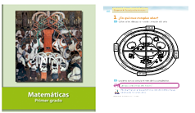

Y pon particular atención a esta bonita imagen:

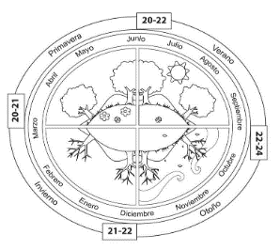

¿Cuántas estaciones observas?

El círculo está dividido en 4 y que cada parte se llama distinto; una se llama invierno, otra primavera, la tercera verano y la última otoño. Esta imagen corresponde al ciclo de un año. Analízala de afuera hacia adentro.

El primer año, corresponde a las 4 estaciones del año.

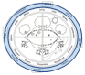

El segundo, corresponde a los 12 meses del año.
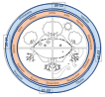

La parte central corresponde a las características de cada una de las 4 estaciones.

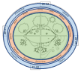

Y los recuadros con números son los días en los que cambia cada estación.

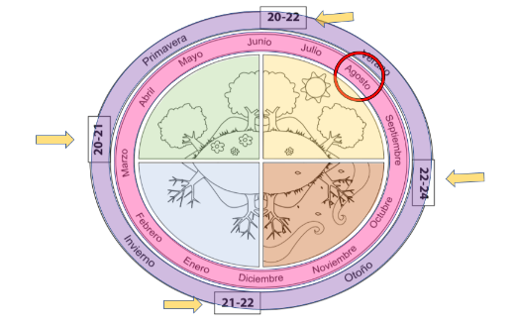

Con esta información y el apoyo de la imagen de tu libro de texto, ¿puedes ubicar en qué estación del año te encuentras si naciste el 1 de marzo?

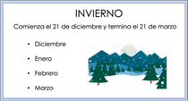

En este caso hablamos del invierno.

El invierno comienza el 21 de diciembre y termina el 21 de marzo. Abarca parte del mes de diciembre, todo enero, todo febrero y parte del mes de marzo. Normalmente en invierno, baja mucho la temperatura. Pero los meses más fríos son enero y febrero. Depende del estado de la república en el que vivas, pero seguramente durante estos dos meses tendrás que usar ropa abrigadora. Por lo que, si naciste el 1 de marzo todavía naciste en invierno.

Como ejemplo, si una compañera tuya llamada Laura, nació en una estación donde los árboles se llenan de flores, todo el paisaje es muy verde, comienza el 21 de marzo y termina el 21 de junio. Y en muchas partes del mundo se hace una fiesta para celebrar la entrada de esta estación. Es la estación que sigue después del invierno.

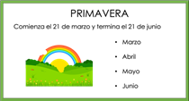

Es la primavera, ya que comienza el 21 de marzo y termina el 21 de junio. Abarca parte del mes de marzo, todo abril, todo mayo y parte de junio. Ahora, ¿sabes hace cuántos días empezó la primavera si es 26 de marzo?

Estamos hablando que comenzó hace 5 días.

¿Qué estación sigue después de la primavera? Como pistas en esta estación hace mucho calor y el sol se siente muy intenso, además tienes un periodo largo de vacaciones escolares. Por favor, observa muy bien la imagen de tu libro. ¿qué estación está al lado de la primavera?

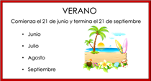

Es el verano, comienza el 21 de junio y termina el 21 de septiembre. Abarca parte del mes de junio, todo julio, todo agosto y parte de septiembre.

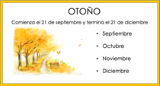

Por último, está el otoño. Esta estación comienza del 21 de septiembre y termina el 21 de diciembre, abarca parte del mes de septiembre, todo octubre, todo noviembre y parte del mes de diciembre.

En esta estación se produce la caída de las hojas de los árboles y se siente como corre muy fuerte el viento.

¿En qué estación inicia el año? Inicia el inverno, después sigue primavera, luego verano y al final otoño.

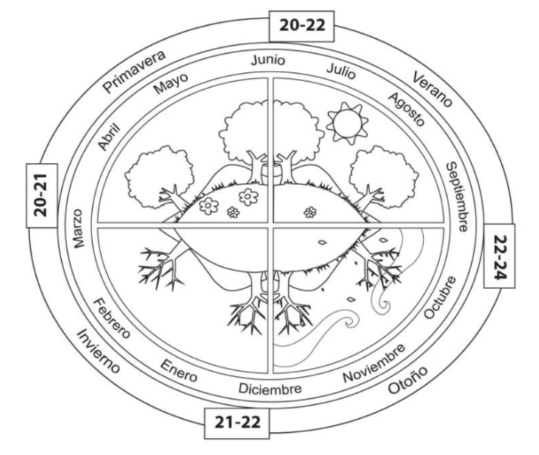

Ahora, si observas más a detalle la imagen también tiene los cambios de clima. En la primavera hay flores, en el verano hay un sol, en el otoño hay viento y los árboles empiezan a perder sus hojas y en el invierno los árboles ya no tienen hojas.

No olvides colorear el dibujo de la página 122 de su libro de matemáticas, una vez que termines.

Recuerda que las estaciones siempre son las mismas y siempre se repiten las mismas y cada año se repiten en el mismo orden. En la imagen de tu libro, encierra con un círculo el mes de tu cumpleaños y verifica en qué estación del año nacieron. Por ejemplo, si naciste en agosto márcalo de la siguiente manera:

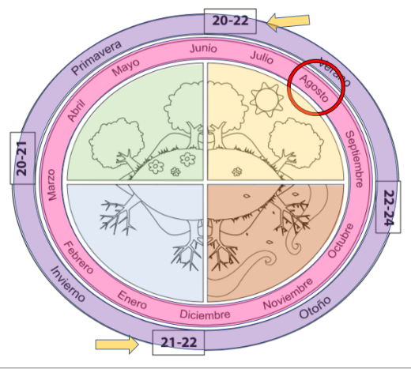

Para la siguiente actividad en tu libro de texto busca la página 123.

https://libros.conaliteg.gob.mx/20/P1MAA.htm?#page/123

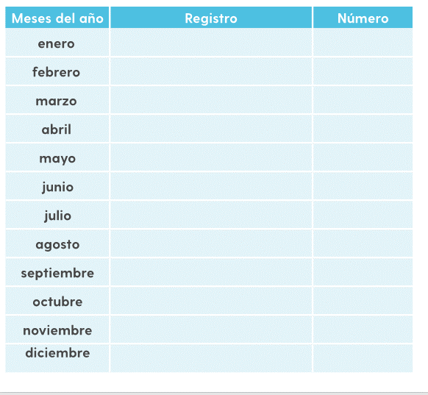

La tabla de tu libro tiene 3 columnas, la primera indica el mes, en la segunda columna dibuja un palito por cada compañera y compañero del siguiente listado que cumpla años durante ese mes y en la tercera columna coloca el resultado de la suma de los palitos.

• Juan es de noviembre.  • Raúl de febrero  • Samanta de julio.  • Rubén es de mayo.  • Natalia de febrero.  • Regina de julio.  • Carlos es de diciembre.  • Román de mayo.  • Raquel de abril.  • Nahia es de enero.  • Brayan y Alonso de marzo.  • Marta es de agosto.  • Pablo de junio. | • Jorge es de agosto.  • Valeria es de octubre.  • Cesar de diciembre.  • Jesús es de septiembre.  • Rosa de abril.  • Mateo es de marzo.  • Sabrina y Roberto son de enero.  • Adriana es de noviembre.  • Zoé de julio.  • Leonel es de marzo.  • Manuel de septiembre.  • Dinora es de enero.

Una vez completado, puedes sumar el número de palitos de cada mes.

• Enero: 4  • Febrero: 2  • Marzo: 4  • Abril: 2  • Mayo: 2  • Junio: 1 | • Julio: 3  • Agosto: 2  • Septiembre: 2  • Octubre: 1  • Noviembre: 1  • Diciembre: 2

¿Cuál fue el mes que tuvo más registros? ¿cuál fue el de menor registros? Y, ¿Cuáles tuvieron el mismo número de registros? No olvides realizar la suma en tu cuaderno. Puedes hacer una tabla igual y colocar los cumpleaños de las personas que están cerca de ti. También ubica en qué estación del año nacieron. Y cuántos compañeros cumplen años el mismo mes que tú.

Si te preguntas cuántos meses faltan para que termine el año escolar. Cuenta las posiciones que faltan para llegar de marzo a julio en tu imagen. Son 4 meses.

El reto de hoy:

Pregunta a tus familiares el mes de su cumpleaños e identifica en qué estación nacieron, y registra cuántos familiares nacieron el mismo mes de tu cumpleaños.

Si te es posible consulta otros libros y comenta el tema de hoy con tu familia. Si tienes la fortuna de hablar una lengua indígena aprovecha también este momento para practicarla y platica con tu familia en tu lengua materna.

¡Buen trabajo!

Gracias por tu esfuerzo.

Para saber más:
Lecturas

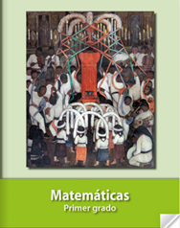

https://libros.conaliteg.gob.mx/20/P1MAA.htm

